4 Дек, 20 Памятка по межнациональным и межконфессиональным отношениям
Множество наций в современном мире вступают между собой в межнациональные отношения. Эти отношения многообразны и многоаспектны. От особенностей межнациональных отношений зависит стабильность общества и государства в целом.
Межнациональные отношения включают два вида:
-отношения между национальностями внутри государства. Пример: в России отношения между русскими, белорусами, татарами, дагестанцами и т.д.;
-отношения между разными нациями государств. Пример: отношения между русскими (или россиянами в целом, включая и другие нации) и французами.
Обычно выделяют уровни межнациональных отношений:
-межличностные отношения между представителями разных наций. Такие отношения наиболее ярко окрашены и предполагают ярко выраженное индивидуальное начало;
-взаимодействие народов разных стран. Такое взаимодействие является обезличенным (т.е. не личным, а социальным, между социальными группами).
Можно выделить формы взаимоотношений наций:
Мирное сотрудничество — взаимодействие наций, приносящее пользу всем участникам взаимодействия. Способы мирного сотрудничества разнообразны. К ним можно отнести сотрудничество наций в политике, экономике, культуре, этническое смешивание (стихийное смешивание за счет межэтнических браков разных наций, проживающих на одной территории), ассимиляция (почти полное растворение одного этноса в другом за счет межнациональных браков);
Этнический конфликт — столкновение наций в разных сферах, часто приводящее к вооруженной борьбе. Такие конфликты часто носят затяжной характер ввиду огромного числа участников и напряженности межэтнических отношений.
Демократическое государство должно предотвращать такие конфликты. Самый эффективный путь — признание равноправия всех наций. В таком государстве недопустимы любые формы дискриминации (ущемления прав) наций. Так, например, в некоторых государствах закреплены даже несколько языков в качестве государственных. Например, Швейцария, там государственными считаются немецкий, французский и итальянский языки. Так формируется культурный плюрализм — многообразие культур разных наций в одном государстве и признание их равноправия. Культурный плюрализм — условие стабильности государства. При культурном плюрализме нации взаимно обогащают культуры друг друга. Часто представители одной нации овладевают традициями и привычками, языком другой без ущерба собственной культуре. В демократическом государстве может быть один государственный язык, который становится языком межнационального общения. Другие нации овладевают им добровольно, не забывая и сохраняя свой. При этом государство должно гарантировать народам право на сохранение собственных языка и культуры.
В современном мире наметились две противоположные тенденции развития межнациональных отношений:
- межнациональная дифференциация — процесс разделения, разъединения наций, выделения и гипертрофизации (преувеличения) национальных различий. Часто причиной такой тенденции межнациональных отношений становится национализм — идеология и политика, предполагающая демонстрацию превосходства одной нации над другой. Крайняя форма межнациональной дифференциации — сепаратизм — вооруженная борьба народа за отделение от многонационального государства. Например, в 1990-е гг. отдельные вооруженные формирования в Чеченской республике в составе нашей страны объявили о своем желании отделиться от России. Чеченские сепаратисты развязали войну, которая продолжалась несколько лет;
-межнациональная интеграция — сближение наций через разные сферы общественной жизни — политические союзы, деятельность транснациональных корпораций (крупных фирм, осуществляющих деятельность сразу во многих странах), международные культурные центры, взаимодействие разных религий и культур.
Национальная политика — комплекс политических и организационных мер, проводимых государственной властью в отношении народов разных национальностей. От проведения этой политики зависят межнациональный мир и согласие в стране. В настоящее время в мире усилилась миграция представителей разных этносов, и многие национальные государства (в которых представлена в основном одна нация) столкнулись с проблемами межэтнических столкновений. Например, массовые волнения мигрантов во Франции несколько лет назад, которые вылились в открытое противостояние с полицией и уличные беспорядки.
Российская Федерация — многонациональное государство. На территории нашей страны проживают представители более 100 этносов. Обеспечение стабильности отношений между ними — важнейшая задача государства, от решения которой зависят социальный мир и согласие. Национальные конфликты — сложнейшие явления, которые легче предупредить, нежели пытаться погашать. Современные принципы межнациональной политики в России направлены прежде всего на решение этой задачи.
Национальная политика в Российской Федерации представляет собой систему мер, реализуемых в целях улучшения и дальнейшего эволюционного развития жизни всех народов России в рамках федеративного государства, а также формирования равноправных отношений между народами страны, реализации демократических механизмов разрешения межнациональных проблем. Документами, определяющими национальную политику в нашей стране, являются Конституция РФ, а также принятая в 1996 г. Концепция национальной политики Российской Федерации.
Для нашей многонациональной страны значима продуманная демократическая национальная политика, которая включает следующие направления:
-развитие федеративных отношений, обеспечение гармоничного сочетания самостоятельности субъектов Российской Федерации в отдельных вопросах и целостности России. В рамках этого направления нациям предоставляются определенные автономии (права на решение некоторых вопросов самостоятельно);
-развитие национальных культур и языков народов Российской Федерации, укрепление духовной общности россиян. В России запрещается дискриминация по национальному, расовому, языковому и иным признакам. Государство гарантирует предоставление переводчика в судебном заседании лицу, не владеющему русским языком. Российская власть создает условия для развития национальных культур, сохранения языков. Например, в национальных республиках России при поддержке федерального бюджета проводятся дни национальной культуры;
-обеспечение политической и правовой защиты малочисленных народов в России. Так, в Уголовном кодексе РФ прямо предусмотрена ответственность за дискриминацию по национальному признаку;
-поддержание стабильности, межнационального мира и согласия на всей территории Российской Федерации;
-поддержка соотечественников, проживающих в государствах бывшего СССР, содействие развитию их связей с Россией. В рамках этого направления Россия поощряет добровольное переселение бывших соотечественников, предоставляя им льготы в получении гражданства, жилья и т.д.
Основные принципы национальной политики в России:
-равенство прав и свобод человека и гражданина независимо от его пола, расы, национальности, языка, отношения к религии, принадлежности к социальным группам и общественным объединениям;
-запрещение любых форм ограничения прав граждан по признакам социальной, расовой, национальной, языковой или религиозной принадлежности. Дискриминация (ущемление прав) по национальному признаку карается уголовным наказанием;
-сохранение целостности и неприкосновенности территории Российской Федерации;
-равноправие всех субъектов Российской Федерации во взаимоотношениях с федеральными органами государственной власти;
-гарантии прав коренных малочисленных народов в соответствии с Конституцией РФ, общепризнанными принципами и нормами международного права и международными договорами Российской Федерации;
-право каждого гражданина определять и указывать свою национальную принадлежность без всякого принуждения;
-содействие развитию национальных культур и языков народов России;
-своевременное и мирное разрешение противоречий и конфликтов;
-запрещение деятельности, направленной на подрыв безопасности государства, возбуждение социальной, расовой, национальной и религиозной розни, ненависти либо вражды;
-защита прав и интересов граждан Российской Федерации за ее пределами, поддержка соотечественников, проживающих в других странах, в сохранении и развитии родного языка, культуры и национальных традиций, в укреплении их связей с Родиной в соответствии с нормами международного права.
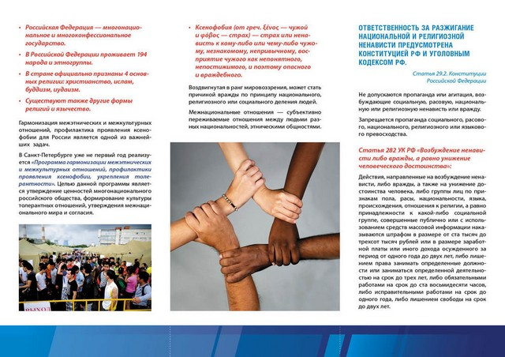
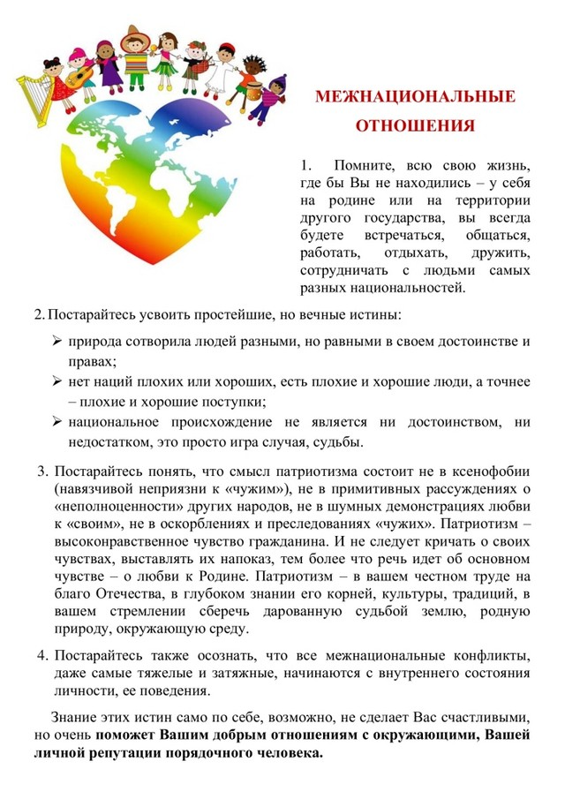
23 16:43

